热部署插件Jrebel安装步骤
Last modified by 国锐 原 on 2014/03/09 14:41
Comments (0) · Attachments (0) · History · Information
1.打开eclipse
2.Help-Eclipse Marketplace
3.搜索JRebel(第一页就有,一般不用搜),点击Install按钮
4.接下来参考
http://chen-rojer-gmail-com.iteye.com/blog/910748
maven3 jetty jrebel 搭建可调式的开发环境
mavenEclipseWebJSFXML
信息：maven3 jetty7.2 jrebel3.6.1
jetty是一个轻量级的container，一般和maven搭配使用，关于jrebel的作用，到网络查一查就知道了，绝对是好东西。
下面开始搭建环境，一个JSF2.0的web 应用为例

1首先使用eclipse建立一个web 接口的maven项目（不要告诉我你不知道怎么建）
j建好之后目录如下
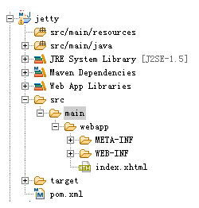

接下来开始编辑pom.xml文件，文件内容如下<project xmlns="http://maven.apache.org/POM/4.0.0" xmlns:xsi="http://www.w3.org/2001/XMLSchema-instance"
Xml代码
- xsi:schemaLocation="http://maven.apache.org/POM/4.0.0 http://maven.apache.org/maven-v4_0_0.xsd">
- <modelVersion>4.0.0</modelVersion>
- <groupId>com.study</groupId>
- <artifactId>jetty</artifactId>
- <packaging>war</packaging>
- <version>0.0.1-SNAPSHOT</version>
- <name>jetty Maven Webapp</name>
- <url>http://maven.apache.org</url>
- <repositories>
- <!-- 配置下载JSF2.0 类库的maven仓库 -->
- <repository>
- <id>java.net</id>
- <name>java.net</name>
- <url>http://download.java.net/maven/2</url>
- </repository>
- </repositories>
- <!-- JSF2.0的依赖 -->
- <dependencies>
- <dependency>
- <groupId>com.sun.faces</groupId>
- <artifactId>jsf-api</artifactId>
- <version>2.0.4-b09</version>
- <scope>compile</scope>
- </dependency>

- <dependency>
- <groupId>com.sun.faces</groupId>
- <artifactId>jsf-impl</artifactId>
- <version>2.0.4-b09</version>
- <scope>compile</scope>
- </dependency>

- <dependency>
- <groupId>junit</groupId>
- <artifactId>junit</artifactId>
- <version>3.8.1</version>
- <scope>test</scope>
- </dependency>
- </dependencies>

- <build>
- <finalName>jetty</finalName>
- <plugins>
- <!-- 配置 maven 的 jetty 插件 -->
- <plugin>
- <groupId>org.mortbay.jetty</groupId>
- <artifactId>jetty-maven-plugin</artifactId>
- <version>7.2.2.v20101205</version>
- <configuration>
- <webAppConfig>
- <contextPath> /${project.artifactId}</contextPath> <!-- 指定 root context 在这里指定为${project.artifactId} 即 jetty，
- 那么访问时就用http://localized:8080/jetty 访问，
- 如果指定梶为test 就用http://localized:8080/test访问，更多信息，请查看jetty 插件官方文档-->
- </webAppConfig>
- <!-- 指定额外需要监控变化的文件或文件夹，主要用于热部署中的识别文件更新 -->
- <scanTargetPatterns>
- <scanTargetPattern>
- <directory>src</directory>
- <includes>
- <include>**/*.java</include>
- <include>**/*.properties</include>
- </includes>
- <!-- <excludes> <exclude>**/*.xml</exclude> <exclude>**/myspecial.properties</exclude>
- </excludes> -->
- </scanTargetPattern>
- </scanTargetPatterns>
- <scanIntervalSeconds>0</scanIntervalSeconds><!-- 指定监控的扫描时间间隔，0为关闭jetty自身的热部署，主要是为了使用jrebel -->
- <webAppSourceDirectory>${basedir}/src/main/webapp</webAppSourceDirectory><!-- 指定web页面的文件夹 -->
- </configuration>
- </plugin>

- <!-- jerebel maven 插件，用于生成jrebel.xml -->
- <plugin>
- <groupId>org.zeroturnaround</groupId>
- <artifactId>jrebel-maven-plugin</artifactId>
- <executions>
- <execution>
- <id>generate-rebel-xml</id>
- <phase>process-resources</phase>
- <goals>
- <goal>generate</goal>
- </goals>
- </execution>
- </executions>
- <configuration>
- <rebelXmlDirectory>${basedir}/src/main/webapp/WEB-INF/classes</rebelXmlDirectory><!-- 指定生成的jrebel.xml放在哪里，
- 要求放在web应用的 classpath下 -->
- </configuration>
- </plugin>
- </plugins>
- <outputDirectory>${basedir}/src/main/webapp/WEB-INF/classes</outputDirectory><!-- 指定编译后文件的存放路径，因为jetty默认src/main/webapp为
- web应用的根目录而 maven compile 目标后的默认classpath 在target文件夹下，就造成jrebel.xml无法兼顾 jetty 默认的是webapp中的classes为 web 应用的根目录，
- 而maven 默认是target 目录所以需要修改该maven的默认classes目录。 -->
- </build>
- </project>

配置好后，就剩下加入jrebel的参数了。要在eclipse里加入jrebel参数，需要装jrebel for eclipse 插件，装好之后，对pom.xml点右键，选择run->run configurations，在弹出的对话框中选择标签jrebel，勾选enable jrebel agent
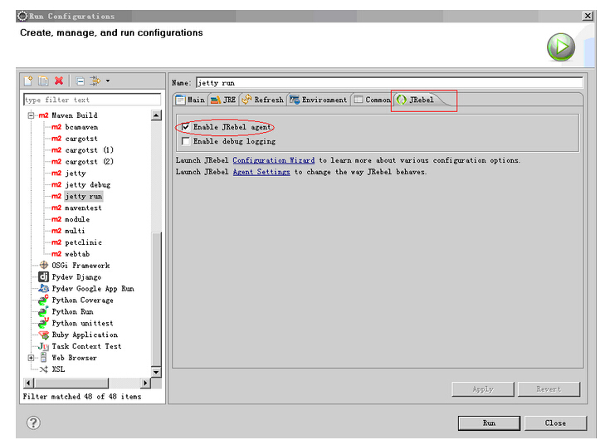
确定，然后run就行了。如果要调试，就右键点击pom文件，选择debug就行。整个maven 项目已经上传，可以下载自己试试

